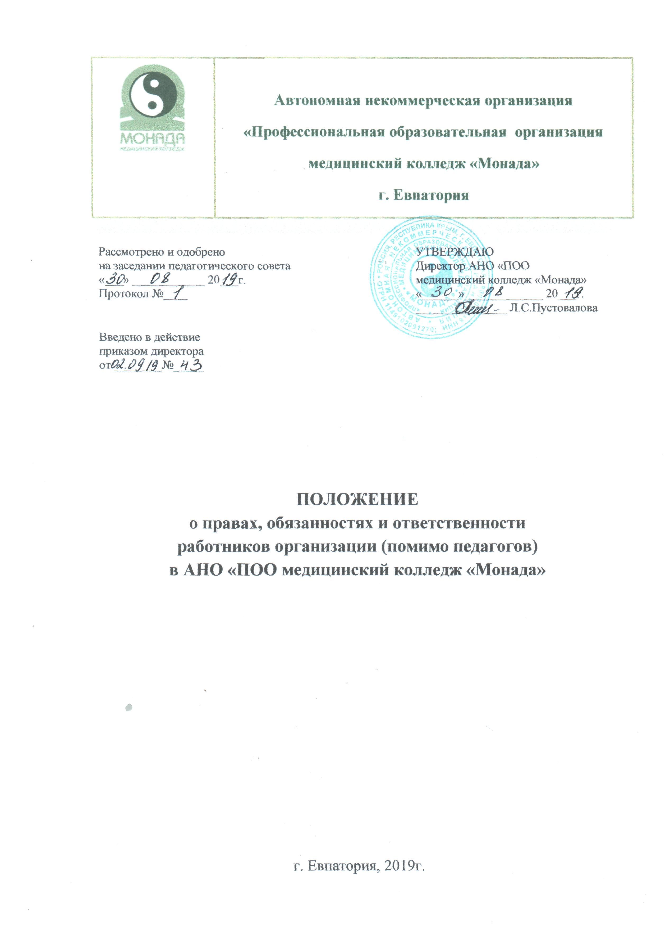

        - Общие положения

    - Настоящее положение разработано в соответствии с ст. 52 Федерального закона от 29.12.2012 № 273-ФЗ «Об образовании в Российской Федерации», Уставом Колледжа, правилами внутреннего трудового распорядка, должностными инструкциями и трудовыми договорами.

    - Настоящее положение устанавливает права, обязанности и ответственность работников АНО «ПОО медицинский колледж «Монада» (далее – Колледжа) (помимо педагогов).

К должностям, не относящимся к категории педагогических, относятся должности административно-управленческих, учебно-вспомогательных и иных работников, осуществляющих вспомогательные функции. Указанные работники имеют те же права, несут те же обязанности, что и педагогические работники, за исключением специфических прав и обязанностей педагогических работников.

II. Права работника образовательной организации

- Работник имеет право на:

- заключение, изменение и расторжение трудового договора в порядке и на условиях, которые установлены ТК;
- предоставление ему работы, обусловленной трудовым договором;

- рабочее место, соответствующее государственным нормативным требованиям охраны труда и условиям, предусмотренным коллективным договором;

- своевременную и в полном объеме выплату заработной платы в соответствии со своей квалификацией, сложностью труда, количеством и качеством выполненной работы;

- отдых, обеспечиваемый установлением нормальной продолжительности рабочего времени, сокращенного рабочего времени для отдельных профессий и категорий работников, предоставлением еженедельных выходных дней, нерабочих праздничных дней, оплачиваемых ежегодных отпусков;

- полную достоверную информацию об условиях труда и требованиях охраны труда на рабочем месте;

- подготовку и дополнительное профессиональное образование в порядке, установленном ТК;

- объединение, включая право на создание профессиональных союзов и вступление в них для защиты своих трудовых прав, свобод и законных интересов;

- участие в управлении организацией в предусмотренных ТК, Уставом Колледжа;

- защиту своих трудовых прав, свобод и законных интересов всеми не запрещенными законом способами;

- разрешение индивидуальных и коллективных трудовых споров, в порядке, установленном ТК;

- возмещение вреда, причиненного ему в связи с исполнением трудовых обязанностей, и компенсацию морального вреда в порядке, установленном ТК, иными федеральными законами;

- обязательное социальное страхование в случаях, предусмотренных федеральными законами.

III.Обязанности работника образовательной организации

- Работник обязан:

  - добросовестно исполнять свои трудовые обязанности, возложенные на него трудовым договором и должностной инструкцией;

  - соблюдать Устав Колледжа, правила внутреннего трудового распорядка, иные локальные нормативные акты образовательной организации;

  - соблюдать трудовую дисциплину;

  - выполнять установленные нормы труда;

  - соблюдать требования по охране труда и обеспечению безопасности труда;
- бережно относиться к имуществу Колледжа (в том числе к имуществу третьих лиц, находящемуся в Колледжа, если Колледжа несет ответственность за сохранность этого имущества) и других работников незамедлительно сообщить директору Колледжа либо о возникновении ситуации, представляющей угрозу жизни и здоровью людей, сохранности имущества Колледжа (в том числе имущества третьих лиц, находящегося в техникуме, если техникум несет ответственность за сохранность этого имущества);

- быть всегда внимательными к обучающимся, вежливыми с их родителями и членами коллектива;
- быть примером достойного поведения и высокого морального долга на работе, в быту и общественных местах;

- содержать свое рабочее место в чистоте и порядке, соблюдать установленный порядок хранения материальных ценностей и документов;

- систематически повышать свою деловую, профессиональную квалификацию.

- соблюдать противопожарный режим, не допускать действий, приводящих к пожару или чрезвычайной ситуации;
- знать свои обязанности при возникновении пожара или чрезвычайной ситуации;

- проходить обязательные предварительные (при поступлении на работу) и периодические (в течение трудовой деятельности) медицинские осмотры (обследования), а также проходить внеочередные медицинские осмотры (обследования) по направлению Работодателя в случаях, предусмотренных Трудовым кодексом РФ и иными федеральными законами (ст. 214 ТК).

IV.Ответственность работника образовательной организации

4.1.За неисполнение или ненадлежащее исполнение устава, правил внутреннего трудового распорядка, должностных обязанностей, распоряжений руководителя образовательной организации работник несет дисциплинарную ответственность в порядке, определенным трудовым законодательством. За грубое нарушение трудовых обязанностей в качестве дисциплинарного наказания может быть применено увольнение.

4.2.За нарушение правил пожарной безопасности, охраны труда, санитарно-гигиенических правил организации учебно-воспитательного процесса работник привлекается к административной ответственности в порядке и случаях, предусмотренных административным законодательством.

- За виновное причинение образовательной организации или участникам образовательного процесса ущерба в связи с исполнением (неисполнением) своих должностных обязанностей, работник образовательной организации несет материальную ответственность в порядке и пределах, установленных трудовым и/или гражданским законодательством.
- Локальные акты Колледжа, устанавливающие права, обязанности и ответственность работников, не могут противоречить законодательству Российской Федерации.

